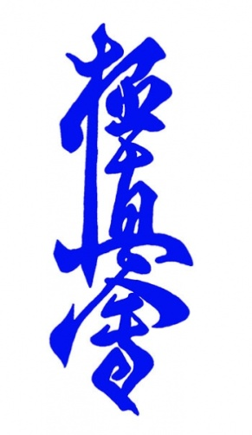   | 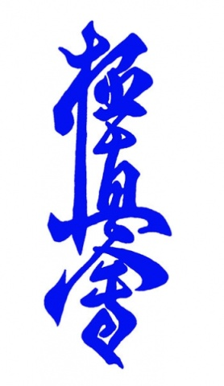

Регламент
проведения открытого турнира по киокусинкай
в рамках Олимпиады боевых искусств «Baltic Open 2015».
- Цели и задачи.
Турнир проводится с целью:
- Укрепления дружеских связей между спортсменами разных стран.
- Популяризации и пропаганды здорового образа жизни и занятий спортом.
- Популяризации и пропаганды боевых искусств и киокусинкай.
- Повышения квалификации судей.

- Руководство проведением соревнований.
Общее руководство проведением соревнований осуществляет оргкомитет открытого турнира по киокусинкай в рамках Олимпиады боевых искусств «Baltic Open 2015»
Главный судья соревнований - Сопот А.В.
Зам. Главного судьи - Агеев А.В.
Главный секретарь - Тупицын М.Н.
- Сроки и место проведения соревнований.
Соревнования пройдут 21 ноября 2015 года по адресу: Олимпийский Спортивный Центр, г.Рига, улица Гростонас, 6Б, Латвия, ( Olimpiskais Sporta Centrs, Grostonas iela 6b, Rīga, LV-1013 ) см.приложение №4.

20 ноября 2015 года
День приезда

21 ноября 2015 года
08:15 – судейский семинар
08:45 – семинар с представителями команд
09:00 – построение, начало соревнований по ката
11:00 – награждение победителей и призёров по ката
11:30 – технический перерыв
12:00 – построение, начало соревнований по кумитэ
15:00 – построение, начало соревнований по тамэсивари
17:00 – награждение победителей и призёров по кумитэ и тамэсивари

22 ноября 2015 года
День отъезда

Программа соревнований может изменяться в зависимости от количества поданных заявок на участие в соревнованиях, на усмотрение главного судьи. В случае изменения программы соревнований, главный судья обязуется сообщить об этом представителям команд в день проведения соревнований.

- Участники соревнований.
К участию в соревнованиях допускаются спортсмены любых стилей и направлений от 6 лет, готовые выступать по правилам киокусинкай.
К участию в категориях детей, юношей и девушек допускаются спортсмены 6-15 лет (которым не исполнилось 16 лет на день соревнований). К участию в категориях юниоров и юниорок допускаются спортсмены 16-17 лет (которым не исполнилось 18 лет на день соревнований). К участию в категориях взрослых допускаются спортсмены от 18 лет и старше.
К участию в соревнованиях по тамэсивари допускаются мужчины в возрасте от 18 лет и старше.

- Программа и условия проведения соревнований.
Соревнования проводятся согласно правилам международной организации киокусинкай, утвержденным Министерством спорта, туризма и молодежной политики 02 апреля 2010 года.
Соревнования проводятся в личном зачёте.

КУМИТЭ:
Поединки пройдут на 2 татами. Среди детей до 12 лет пройдут показательные поединки по правилам контактного каратэ.

Весовые категории:
Дети 6-7 лет: до 25 кг.; св. 25 кг.
Дети 8-9 лет: до 25 кг.; до 30 кг.; до 35 кг.; св. 35 кг.
Дети 10-11 лет: до 30 кг.; до 35 кг; до 40 кг.; св. 40 кг.
Юноши 12-13 лет: до 35 кг.; до 40 кг.; до 45 кг.; до 50 кг.; св. 50 кг.
Юноши 14-15 лет: до 45 кг.; до 50 кг.; до 55 кг.; до 60 кг.; св. 60 кг.

Девушки: всего 4 категории, которые будут сформированы после подачи предварительных заявок, но не позднее, чем 15 ноября 2015 года
Юниоры: до 55 кг.; до 60 кг.; до 65 кг.; до 70 кг.; св. 70 кг.
Юниорки: до 50 кг.; до 55 кг.; св. 55 кг.
Мужчины: до 70 кг.; до 80 кг.; св. 80 кг.
Женщины: до 55 кг.; до 65 кг.; св. 65 кг.
Данные категория являются примерными и будут скорректированы после подачи предварительных заявок, но не позднее 15 ноября 2015 года.

Время проведения предварительных поединков:
  - Дети, девушки 6-7, 8-9 и 10-11 лет: 1,5 минуты с обязательным решением судей
  - Юноши, девушки 12-13 и 14-15 лет, юниоры и юниорки 16-17 лет, мужчины, женщины свыше 18 лет: 2 минуты с обязательным решением судей
Полуфинальные и финальные поединки:
  - Дети и девушки 6-7, 8-9 и 10-11 лет: 1,5 минуты + дополнительное время - 1 минута + взвешивание + дополнительное время - 1 минута
  - Юноши, девушки 12-13 и 14-15 лет, юниоры и юниорки: 2 минуты + дополнительное время - 2 минуты + взвешивание + дополнительное время - 1 минута
  - Мужчины, женщины свыше 18 лет: 3 минуты + дополнительное время - 3 минуты + взвешивание + дополнительное время - 2 минута
При взвешивании для победы в категориях 6-15 лет необходима разница в весе 2 и более кг, в категории мужчин, женщин, юниоров и юниорок необходима разница в весе 3 кг и более.
За третье место проводятся поединки.

Необходимая защитная экипировка:
- Дети, юноши и юниоры: защитная раковина на пах, щитки на голень, накладки на руки, шлем, жилет ; (см.приложение №3)
- Девушки и юниорки: защитный протектор на грудь, который не должен закрывать живот и не иметь жестких пластиковых вставок, щитки на голень, накладки на руки, шлем, жилет ; (см.приложение №3)
- Мужчины: защита голени, паховая раковина; (см.приложение №3)
- Женщин: защитный протектор, который не должен закрывать область живота и солнечного сплетения, защита голени, паховая раковина. (см.приложение №3)

Все участники должны иметь собственную защитную экипировку, женские протекторы на грудь должны быть завизированы главным судьей соревнований. Жилеты будут предоставлены организаторами.

КАТА:
Категории по ката:
Мальчики/девочки (7-9 лет);
Мальчики/девочки (10-11 лет);
Юноши/девушки (12-13 лет);
Юноши/девушки (14-15 лет);
Юниоры/юниорки (16-17 лет);
Мужчины/женщины (старше 18 лет);
Юноши/девушки (12-13 лет) Див.Б;
Юноши/девушки (14-15 лет) Див.Б;
Юниоры/юниорки (16-17 лет) Див.Б;
Мужчины/женщины (старше 18 лет) Див.Б;

В дивизионе Б участнвуют спортсмены 0 и 9 кю.
Данные категории могут быть изменены после подачи предварительных заявок, но не позднее 15 ноября 2015г.
1 круг соревнований – обязательная программа:
8-9 лет, - тайкеку сонно ичи (1)
10-11 лет, - тайкеку сонно сан (3)
12-13 лет, 14-15 лет – пинан соно ни (2)
16-17 лет, – гекусай се
Мужчины и женщины (старше 18 лет) - гекусай се
Див. Б - тайкеку сонно ичи (1)
2 круг соревнований – произвольная программа – участники выполняют 1 ката, выбранное из перечня:
8-9 лет -тайкеку сонно ни (2),тайкеку сонно сан (3),пинан соно ичи (1)
10-11 лет - пинан соно ичи (1), пинан соно ни (2), пинан соно сан (3), пинан соно ен (4), пинан соно го (5), цуки но ката
12-13 лет, 14-15 лет – пинан соно ен (4), пинан соно го (5), цуки но ката, сайфа, гекусай дай, гекусай се
16-17 лет – цуки но ката, сайфа, сэйпай, канку, сэйенчин, сусихо
Мужчины и женщины (старше 18 лет) - Цуки но ката, Сайфа, Сэйенчин, Гариу, Канку, Сэйпай, Сусихо
Див.Б - тайкеку сонно ни (2), тайкеку сонно сан (3), пинан соно ичи (1), пинан соно ни (2), пинан соно сан (3)
Соревнования проводятся в 2 круга.
В личных соревнованиях ко второму кругу допускаются 4-6 спортсменов (в зависимости от кол-ва участников), набравшие максимальное количество баллов в 1 круге.
Призерами соревнований (соответственно 1 - е, 2 - е и 3 - е место) объявляются участники, набравшие максимальные суммы баллов за выполнение ката на 2 - м этапе соревнований.
Во втором круге, если спортсмены (команды) набрали одинаковое количество баллов, при вынесении решений учитывается низшая оценка (из пяти), при равенстве низших оценок – высшая оценка (из пяти). При равенстве всех оценок в 2 круге учитываются баллы, полученные ими в 1 круге: сумма баллов, при одинаковом количестве баллов учитывается низшая оценка (из пяти), при равенстве низших оценок – высшая оценка (из пяти).
При равенстве всех оценок в 1 и 2 круге, спортсмены выполняют ката повторно.
Жеребьевка проходит перед первым кругом, чтобы определить порядок выступления участников. Порядок выступления участников во 2 круге определяется суммой баллов. полученных в 1 круге. Последним выступает участник, набравший в 1 круге наибольшее количество баллов.
Участники соревнований могут выступать только в одной категории.
Категории могут быть изменены после подачи предварительных заявок, но не позднее 15 ноября 2015 года.

ТАМЭСИВАРИ:
Проведение соревнований по тамэсивари:
В соревнованиях будет проводиться разбивание досок одним ударом сверху вниз следующими техническими действиями и в следующем порядке:
- прямым ударом кулака (сэйкен) в низкой позиции стоек;
- ударом внешней стороной (ребром) стопы или пяткой ноги (какато) в низкой позиции стоек;
- ударом ребром ладони (сюто) в высокой позиции стоек;
- ударом локтем (хидзи) в высокой позиции стоек.
При проведении тамэсивари запрещается:
- наносить более одного удара по доскам в одной попытке;
- разбивать доски не тем ударом, который предусмотрен в данной попытке, в том числе ударом кулака (тетцуи) вместо удара ладонью (сюто);
- прикасаться к доскам до удара;
- самостоятельно устанавливать или снимать доски;
- менять установленную позицию блоков с низкой на высокую и наоборот (в том числе при помощи судьи);
- повторно использовать неразбитые в других попытках доски;
- одевать протекторы на ударные поверхности рук/ног, использовать бандажи, укрепляющие повязки, в том числе тейпы.
При проведении тамэсивари допускается:
- в позиции сэйкен становиться не фронтально, а сбоку от стойки;
- в позиции сюто бить предплечьем (котэ);
- вставать на стойку при ударе какато;
- выпрыгивать вверх при ударе какато.
Количество попыток:
Количество допустимых попыток в одной позиции тамэсивари – 2.
Вторая попытка проводится только в случае, если первая попытка была неудачна.
Количество досок:
Минимальное количество досок, заказываемых в любом упражнении в первой попытке – 3.
При выполнении второй попытки спортсмен обязан разбить 3 доски. В случаи неудачной второй попытки спортсмен дисквалифицируется.
Участники заказывают количество досок непосредственно перед исполнением попытки у судьи на стойке.
Временной регламент:
На проведение каждой попытки спортсмену отводится 1 минута на ее выполнение с момента команды судьи на стойке начать выполнение попытки (хадзимэ). Если спортсмен не уложился в отведенный временной регламент, то попытка признается неудачной даже в случае успешного разбивания досок.
При неявке бойца на татами после объявления его фамилии в течение 60 секунд бойцу засчитывается поражение.
Каждый участник, допущенный к соревнованиям должен иметь белое доги и пояс, соответствующий квалификации спортсмена.

- Определение победителей и награждение.
Определение победителей производится в соответствии с Правилами киокусинкай.
Победители и призёры соревнований в каждой дисциплине награждаются кубками, дипломами и медалями.

- Финансирование соревнований.
Финансирование организации и проведения соревнований осуществляется в соответствии с настоящим положением оргкомитетом турнира.
Все командировочные расходы организации несут самостоятельно.
Стартовый взнос на турнир составляет 20 € (евро) для одной дисциплины и 30 € (евро) для участия в двух и более дисциплинах.

8. Судейство
К судейству на турнире допускаются судьи готовые судить по правилам киокусинкай IKO.
Судья допущенный к судейству должен иметь чёрные брюки, синюю рубашку с коротким рукавом, жёлтую бабочку, свисток.

9. Заявки.
На взвешивание спортсмен должен предоставить:
- документ удостоверяющий личность (свидетельство о рождении, паспорт, ID-card и иные документы);
- медицинская справка о допуске к соревнованиям;
- документ, подтверждающий стилевую квалификацию;
- договор о страховании жизни и здоровья от несчастных случаев на соревнованиях (оригинал);
- заявка на участие - приложение № 1;
- заполненное заявление - приложение № 2 или № 2а (в зависимости от возраста участника).

Предварительные заявки принимаются до 14 ноября 2015 года е-mail: olimp2015@atemi.org.ru.
Тел: +7-911-031-73-87, Сопот Александр. Образец заявки см. приложение №1

Приложение №1 к Регламенту проведения открытого турнира по киокусинкай в рамках Олимпиады боевых искусств «Baltic Open 2015»

Заявка
на участие __________________________________________ ___________________________________________________
От команды ________________________________________

№ | Фамилия, имя, отчество | Дата рождения | Вес | Кю, разряд | Тренер  ФИО | Допуск врача

Руководитель команды _________________

Всего допущено _____ человек Врач_____________
(Личная печать врача)

Приложение №2 к Регламенту проведения открытого турнира по киокусинкай в рамках Олимпиады боевых искусств «Baltic Open 2015»

Главному судье А.В. Сопоту

От____________________________________
(Ф.И.О.)

Паспорт серия __________№____________

Кем и когда выдан ______________________

______________________________________

ЗАЯВЛЕНИЕ

Я,
(Ф.И.О. матери/отца/опекуна)

Прошу вас допустить к участию в открытом турнире по киокусинкай в рамках Олимпиады боевых искусств «Baltic Open 2015», который состоится 21 ноября 2015 г. в Олимпийском Спортивном Центре по адресу: г.Рига, улица Гростонас, 6Б, Латвия.

Моего сына/дочь
(Ф.И.О. спортсмена не достигшего 18 лет)

В случае получения травм и связанных с ними последствий, а также иных неблагоприятных последствий во время участия в соревнованиях, в том числе вследствие применения разрешенной либо не разрешенной правилами соревнований техники, и/или при нахождении в помещении, где проводятся данные соревнования или проходит подготовка к данным соревнованиям, претензий к главному судье, организаторам турнира, тренерскому составу и собственникам помещений, в которых проводятся соревнования, иметь не буду.
С правилами соревнований по Киокусинкай ознакомлен(а), полностью осознаю, что Киокусинкай является контактным единоборством, и понимаю возможность получения травм и иных неблагоприятных последствий.

_________________________________________________ __________________
Фамилия, Имя, Отчество собственноручно подпись

__________________
дата

Приложение №2а к Регламенту проведения открытого турнира по киокусинкай в рамках Олимпиады боевых искусств «Baltic Open 2015»

Главному судье А.В. Сопоту

От____________________________________
(Ф.И.О.)

Паспорт серия __________№____________

Кем и когда выдан ______________________

______________________________________

ЗАЯВЛЕНИЕ

Я,
(Ф.И.О. спортсмена достигшего 18 лет)

Прошу вас допустить меня к участию в открытом турнире по киокусинкай в рамках Олимпиады боевых искусств «Baltic Open 2015», который состоится 21 ноября 2015 г. в Олимпийском Спортивном Центре по адресу: г.Рига, улица Гростонас, 6Б, Латвия.

В случае получения травм и связанных с ними последствий, а также иных неблагоприятных последствий во время участия в соревнованиях, в том числе вследствие применения разрешенной либо не разрешенной правилами соревнований техники, и/или при нахождении в помещении, где проводятся данные соревнования или проходит подготовка к данным соревнованиям, претензий к главному судье, организаторам турнира, тренерскому составу и собственникам помещений, в которых проводятся соревнования, иметь не буду.
С правилами соревнований по Киокусинкай ознакомлен(а), полностью осознаю, что Киокусинкай является контактным единоборством, и понимаю возможность получения травм и иных неблагоприятных последствий.

_________________________________________________ __________________
Фамилия, Имя, Отчество собственноручно подпись

__________________
дата

Приложение №3 к Регламенту проведения открытого турнира по киокусинкай в рамках Олимпиады боевых искусств «Baltic Open 2015»
Тип защитного снаряжения, которое используется на турнире. Использование защитного снаряжения другого типа НЕ ДОПУСКАЕТСЯ!

Щитки на голень – чулочного типа, белого цвета, с защитой голеностопа.

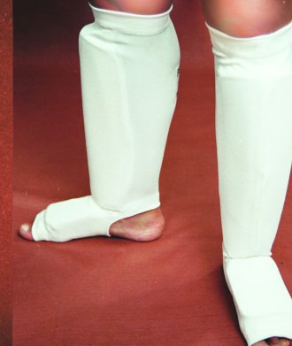

Накладки на руки – стандарт «ичигеки»

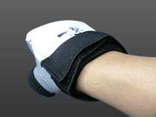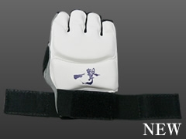

Допускаются шингарды, любого цвета.
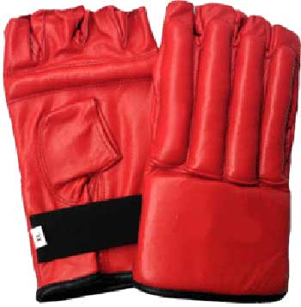

Шлем – не должен иметь жестких элементов (решетки, забрала), цвет – любой.

Женский протектор на грудь – установленного образца, не должен закрывать солнечное сплетение и не должен иметь жестких пластиковых вставок. Необходимо завизировать у главного секретаря соревнований.

Приложение №4 к Регламенту проведения открытого турнира по киокусинкай в рамках Олимпиады боевых искусств «Baltic Open 2015»

Место проведения соревнований.

Соревнования проводятся 21 ноября 2015 года по адресу: Олимпийский Спортивный Центр, г.Рига, улица Гростонас, 6Б, Латвия; ( Olimpiskais Sporta Centrs, Grostonas iela 6b, Rīga, LV-1013 ); координаты для навигаторов 56.966805, 24.124444

